合规办事业务指南

7.药品生产质量管理规范符合性检查
7.1需提供要件
①药品生产质量管理规范符合性检查申请表（资料来源：辽宁政务服务网https://www.lnzwfw.gov.cn/中——部门——省药监局——行政许可——药品生产企业许可——药品生产质量管理规范符合性检查——申请材料——药品生产质量管理规范符合性检查申请表查看详情——空表下载）
②药品生产管理和质量管理自查情况（包括企业概况及历史沿革情况、生产和质量管理情况，上次GMP符合性检查后关键人员、品种、软件、硬件条件的变化情况，上次GMP符合性检查后不合格项目的整改情况）（资料来源：申请人）
③药品生产企业组织机构图（注明各部门名称、相互关系、部门负责人）（资料来源：申请人）
④药品生产企业法定代表人、企业负责人、生产负责人、质量负责人、质量受权人及部门负责人简历；依法经过资格认定的药学及专业技术人员、工程技术人员、技术工人登记表，并标明所在部门及岗位；高、中、初级技术人员占全体员工的比例情况表）（资料来源：申请人）
⑤药品生产企业生产范围全部剂型和品种表；申请检查范围剂型和品种表（注明“近三年批次数、产量”），包括依据标准、药品注册证书文件资料的复印件；中药饮片生产企业需提供加工炮制的全部中药饮片品种表，包括依据标准及质量标准，注明“炮制方法、毒性中药饮片”；生物制品生产企业应提交批准的制造检定规程 （资料来源：申请人）
⑥药品生产场地周围环境图、总平面布置图、仓储平面布置图、质量检验场所平面布置图 （资料来源：申请人）
⑦车间概况（包括所在建筑物每层用途和车间的平面布局、建筑面积、洁净区、空气净化系统情况。其中对高活性、高致敏、高毒性药品的生产区域、空气净化系统及设备情况进行重点描述），设备安装平面布置图（包括更衣室、盥洗间、人流和物流通道、气闸等，并标明人、物流向和空气洁净度等级）；空气净化系统的送风、回风、排风平面布置图（无净化要求的除外）； 生产检验设备确认及验证情况，人员培训情况 （资料来源：申请人）
⑧申请检查范围的剂型或品种的工艺流程图，并注明主要过程控制点及控制项目；提供关键工序、主要设备清单，包括设备型号，规格 （资料来源：申请人）
⑨主要生产及检验设备、制水系统及空气净化系统的确认及验证情况；与药品生产质量关键计算机化管理系统的验证情况；申请检查范围的剂型或品种的三批工艺验证情况，清洁验证情况（资料来源：申请人）
⑩关键检验仪器、仪表、量具、衡器校验情况 （资料来源：申请人）
⑪药品生产管理、质量管理文件目录（资料来源：申请人）
⑫申请材料全部内容真实性承诺书 （资料来源：申请人）
⑬凡申请企业申报材料时，申请人不是法定代表人或负责人本人，企业应当提交《授权委托书》 （资料来源：申请人）
⑭按申请材料顺序制作目录（资料来源：申请人）
7.2办理路径
①窗口办理：辽宁省沈阳市皇姑区 崇山中路109号 三楼3号窗口
②网上办：辽宁政务服务网https://www.lnzwfw.gov.cn/bmym/?groupId=11210000001100169X&gb=1
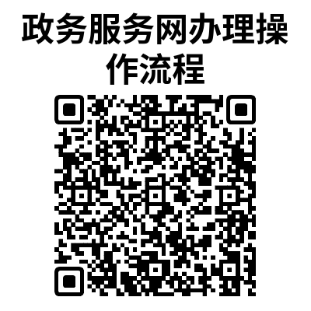
7.3办理时限：30工作日
7.4温馨提示：为保障您便捷快速办理，建议您优先选择“网上办”方式。确需到政务服务中心窗口办理，您可先打咨询电话，避免业务高峰期等候，我们为您提供预约服务和延时服务，如有问题可拨打024-83988721咨询、12345投诉。

